МЕХАНИЗМЫ ТРАНСФОРМАЦИИ
ФАБРИКА BORGE использует при производстве мебели следующие механизмы:
- Механизм трансформации Седафлекс 10-м фирмы Sedac Meral российско-бельгийского производства, 9 деревянных лат и эластичные ремни обеспечивают удобство пользования и полноценный отдых для ежедневного использования. Комплектуется матрасом 9 см. Спальное место 1,40х1,90см для трехместной секции, 0,90м х1,90м для двухместной секции, максимальная нагрузка - 220 кг. Используется в модели ВЕНЕЦИЯ.
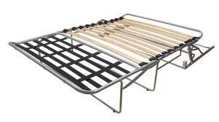
- Механизмы трансформации Миксотойл фирмы Sedac Meral российско-бельгийского производства, Основные преимущества: комфортность, эстетический внешний вид, надежность, простота и легкость трансформации. Комплектуется матрасом 6 см. 8 деревянных лат! Спальное место 1,40х1,90 для трехместной секции и 0,90х1,90см (4 латы) для двухместной секции, максимальная нагрузка – 160 и 120 кг. Используется в моделях Венеция, Лотос, Милан, Пикассо, Ричмонд.
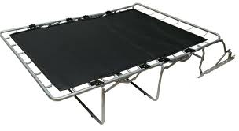
- Механизмы трансформации Ифагрид произведены по итальянской технологии российского производства. Усиленный вариант «гостевого механизма». Металлическая сварная сетка обеспечивает ровное и комфортное спальное место. Комплектуется матрасом 7 см. Спальное место 1,40х1,90 для трехместной секции и 0,90х1,90см для двухместной секции, максимальная нагрузка - 180 кг. Используется в моделях Венеция, Лотос, Пикассо, Ричмонд.
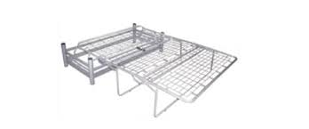
- Выкатной механизм двухсекционный МТД-12 на основе МТСМ 06 – толщина настила под пружинный блок до 160 мм. Раскладывание «от стены», предназначен для ежедневного использования. Спасльное место 1,40м х1,90м (Бостон), 1,50мх1,90м (Квадро). Максимальная нагрузка – 250 кг. Используется в моделях БОСТОН и КВАДРО. 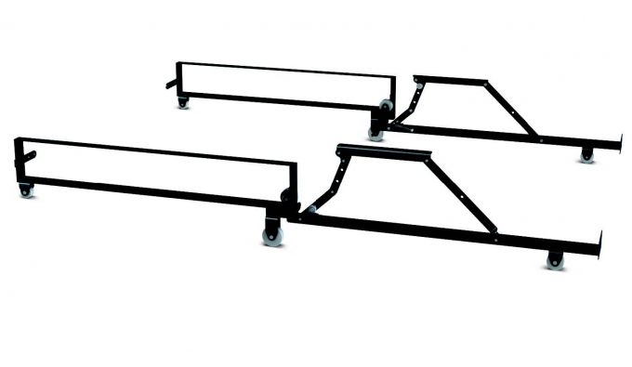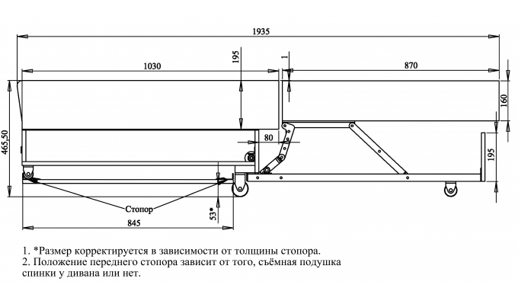
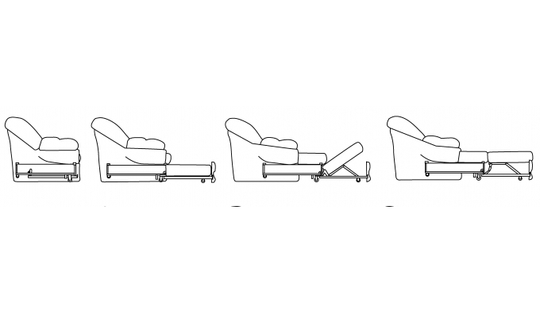

- Выкатной механизм трехсекционный Венеция 2+М - предназначен для ежедневного использования. Спальное место 1,50х1,90м. Максимальная нагрузка - 250 кг. Используется в модели ШАНХАЙ.

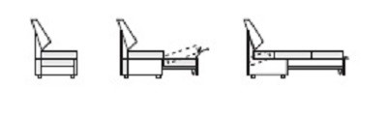

- Механизм Glider американкой компании Leggett&Platt (Леггет&Платт). В кресле с механизмом Glider можно сидеть и лежать, также есть положение «релакс» - полностью разложенное кресло, спинка отклонена, сиденье также меняет свой угол, подставка для ног полностью поднимается, также имеется функция «кресло-качалка». Кресло-реклайнер поворачивается на 360 градусов. Используется в креслах модели Шанхай.
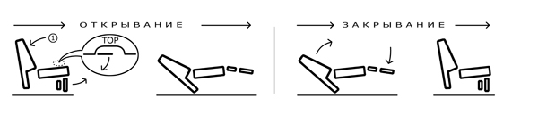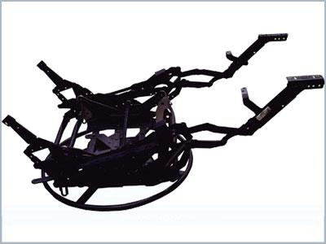

- Механизм N 405 "Венеция" L-1320 (К) (Дельфин) - предназначен для ежедневного использования. Спальное место 1,40х2,00м (Марта), 1,35мх2,00м (Леон). Максимальная нагрузка - 250 кг. Используется в моделях МАРТА и ЛЕОН.